Для профсоюзов России Первомай по-прежнему – День солидарности трудящихся, поскольку солидарность – основа профдвижения, неслучайно логотип Федерации независимых профсоюзов России венчают три слова «Единство. Солидарность. Справедливость».
Первомай – это самый главный профсоюзный праздник! День, когда принято чествовать людей, своим добросовестным трудом внесших вклад в процветание нашей Родины.
Приближается время ежегодного весеннего субботника, который давно стал хорошей традицией для всех сотрудников нашего детского сада. Традиционно в ходе субботников мы занимаемся благоустройством территории. 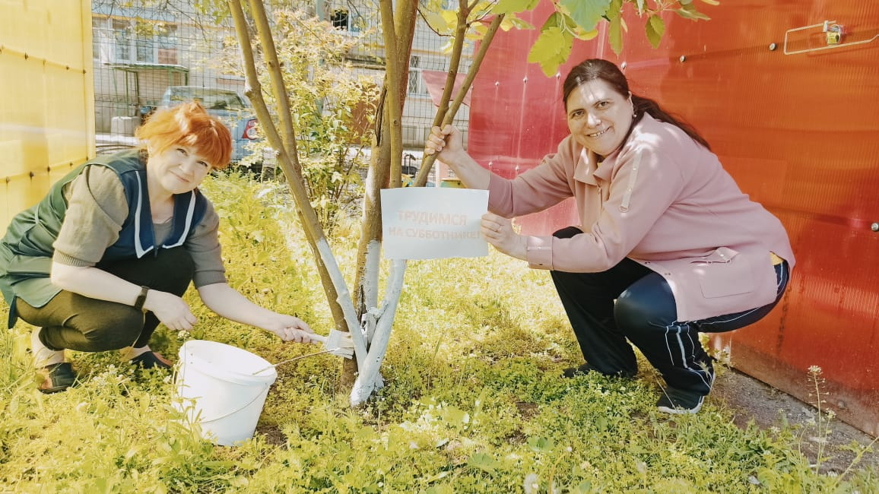
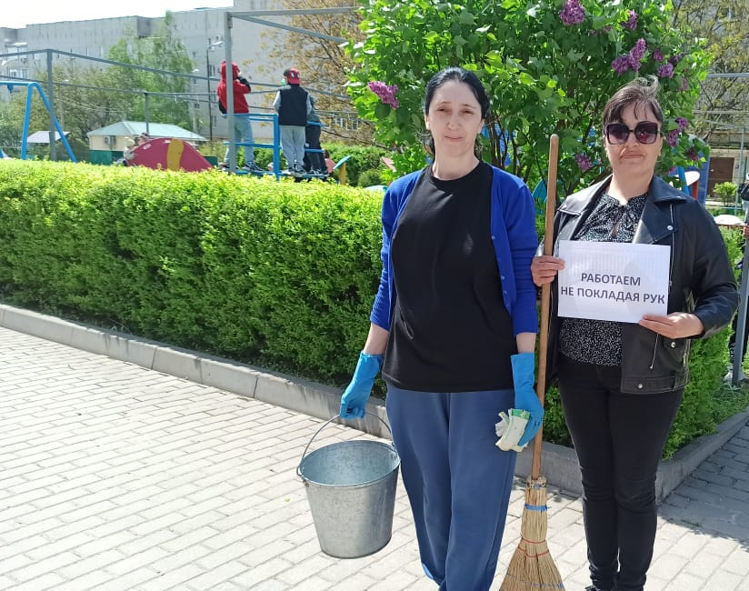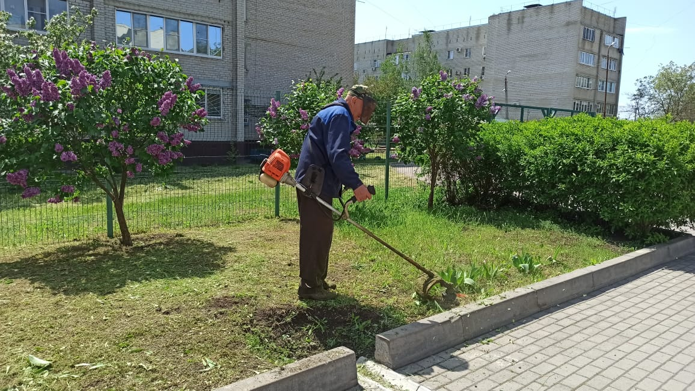

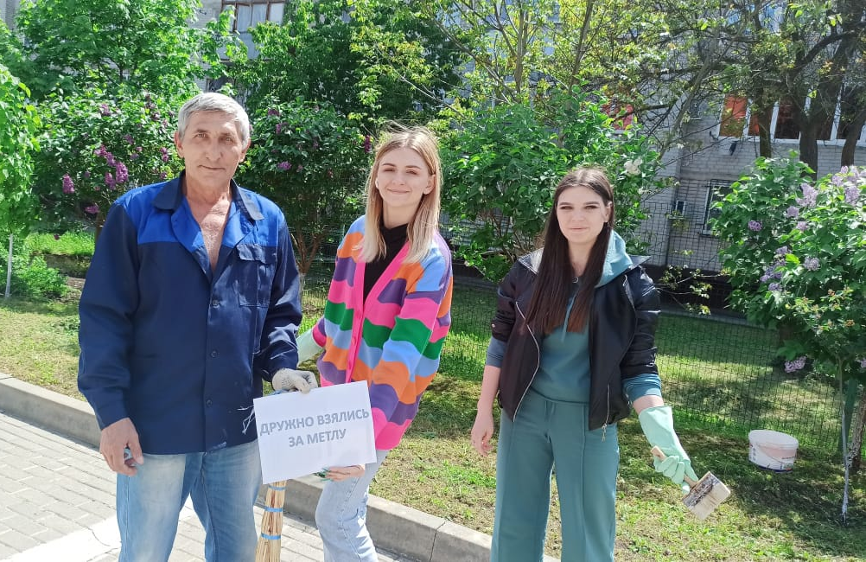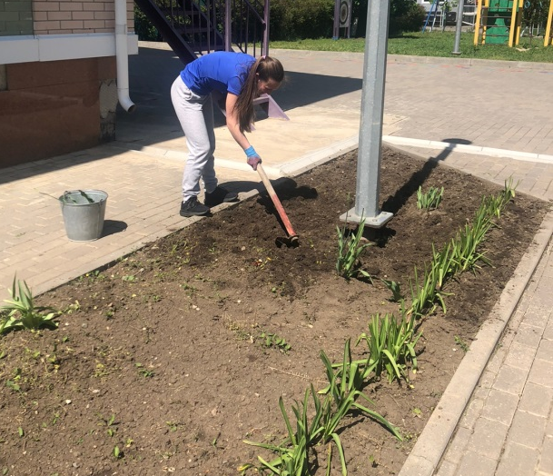
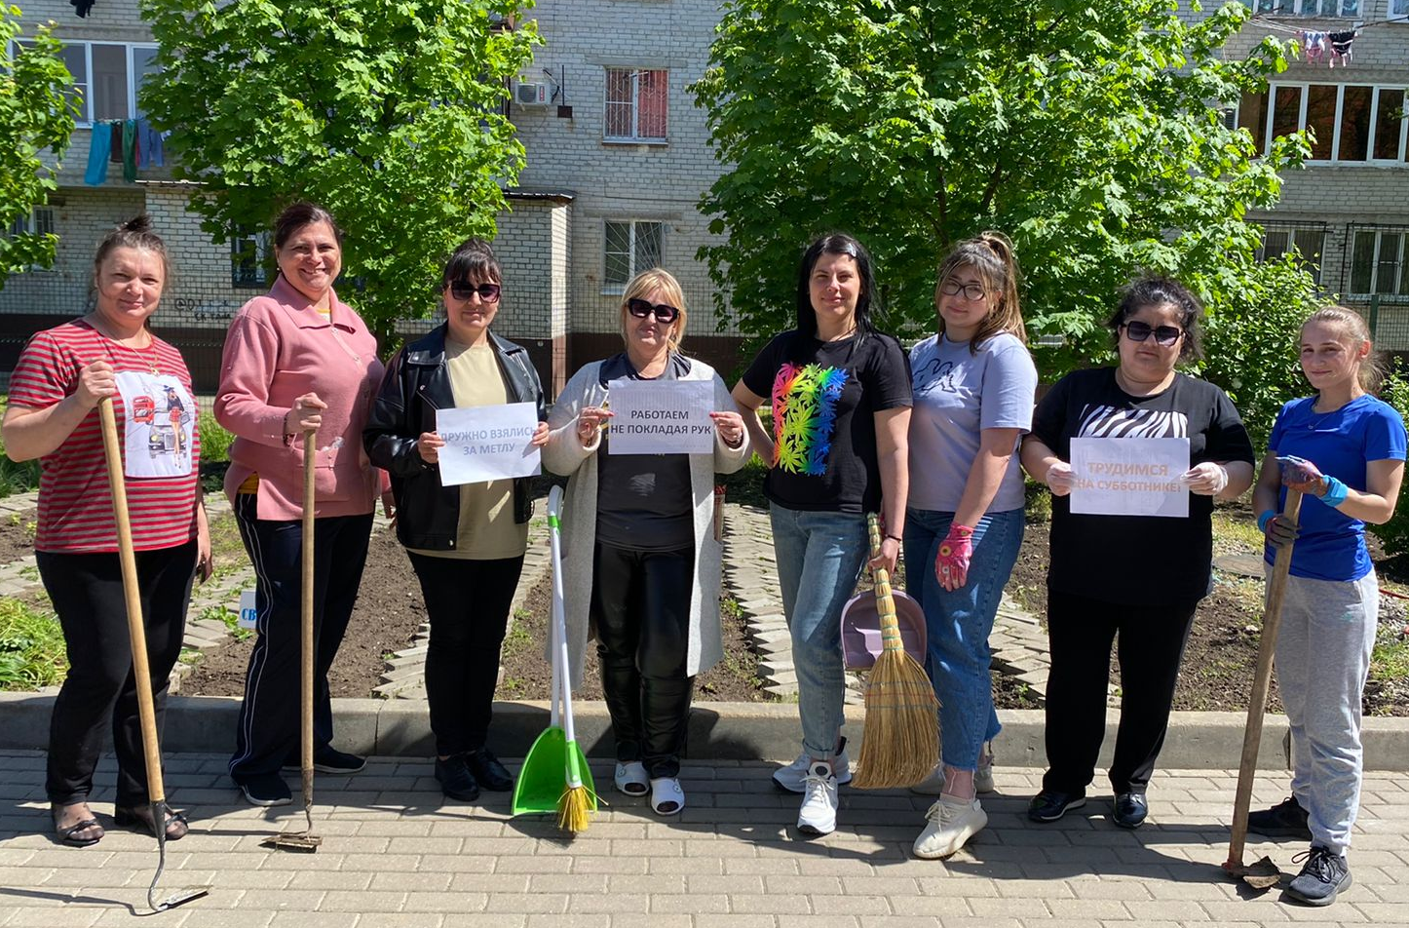
Дружно поработав граблями и метлами, участники субботника убрали весь мусор, побелили деревья. Теперь детский сад «Улыбка» чисто убран и готов встречать майские праздники весны и труда и День Победы.
В субботнике приняли активное участие работники МДОУ «Детский сад №35 «Улыбка» г. Георгиевска»

